КОМПЬЮТЕРНАЯ ТОМОГРАФИЯ

Пациент: Файд
ФИО владельца: Молотова
Дата: 19.6.23
Врач: Хведчук В Ю
Оператор: Крупчатников Р
Анестезиолог: Склярчук Г

Правая грудная конечность, локтевой сустав:
- Крючковидный отросток: без патологических изменений
- Медиальный венечный отросток: изолирован двумя отдельными фрагментами общим диаметром до 12мм.
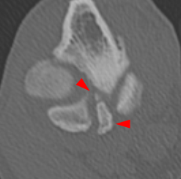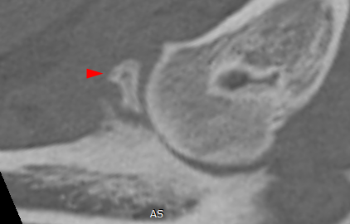
- Латеральный венечный отросток: без патологических изменений
- Суставная щель: дисконгруэнтность (ступенька 1.8мм) и расширение.
- Латеральный мыщелок плечевой кости: без патологических изменений
- Медиальный мыщелок плечевой кости: отмечается наличие участка снижения рентгенографической плотности диаметром 3мм.
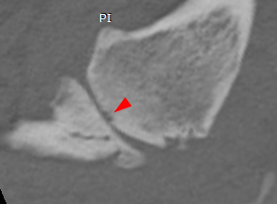
- Капсула сустава умеренно расширена, в полости небольшое количество жидкостного содержимого.

Поверхности костей, образующие локтевой сустав визуализируются с зонами субхондрального склероза.

Левая грудная конечность, локтевой сустав:
- Крючковидный отросток: без патологических изменений
- Медиальный венечный отросток: изолирован 3-4 отдельными фрагментами общим диаметром до 10мм.
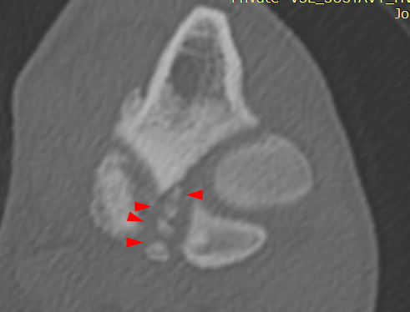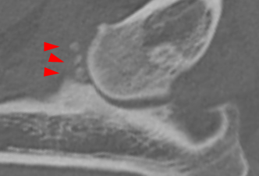
- Латеральный венечный отросток: без патологических изменений
- Суставная щель: дисконгруэнтность (ступенька 1.5мм) и расширение.
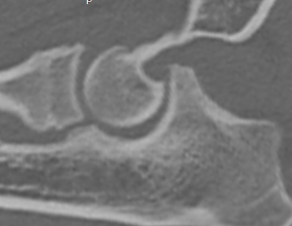
- Латеральный мыщелок плечевой кости: без патологических изменений
- Медиальный мыщелок плечевой кости: отмечается наличие участка снижения рентгенографической плотности диаметром 7мм.
- 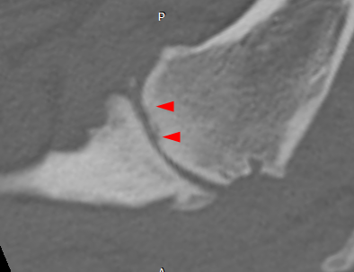
- Капсула сустава умеренно расширена, в полости небольшое количество жидкостного содержимого.
- Поверхности костей, образующие локтевой сустав визуализируются с зонами субхондрального склероза.

ЗАКЛЮЧЕНИЕ: Дисплазия локтевых суставов билатерально. Расслаивающий остеохондрит медиальных мыщелков билатерально. Билатеральный остеоартроз и бурсит.

Ветеринарный врач визуальной диагностики
Хведчук Владимир Юрьевич

Дополнительная информация по визуализации отдельных анатомических структур по запросу лечащего врача.

Данное заключение не является окончательным диагнозом и должно интерпретироваться лечащим врачом с учетом анамнеза, клинической картины и всех других методов диагностики. Заключение содержит профессиональные термины и может быть сложно для понимания лицам без соответствующего образования.

